“三八节”活动及操作
活动时间：3月8日（仅一天）
活动门店：所有直营门店
针对客户群体：所有顾客
一、活动内容：
部分商品9折，不积分
门店操作：
1、收银员如何识别活动商品？
（1）活动商品在系统的规格前用“◆”标识
（2）收银员收银时可输入会员卡，系统自动识别哪些商品不积分，哪些商品积分。
（3）收银员在收银时需将9折活动商品与无活动商品分开结算。否则会出现整单9折优惠。
注意：这部分商品于今天下班后系统开始识别不积分，请门店做好解释工作。
周日会员日恢复积分。
- 销售人员如何识别活动商品？
请注意以下价签所标示的地方，如图：
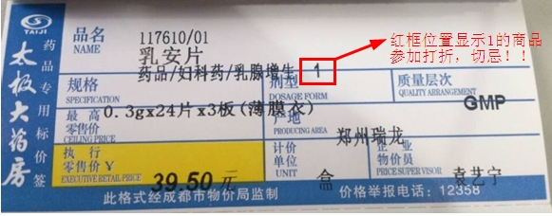
备注：价签上所标示的“1”仅作参考，为了确保活动商品信息的准确性，以系统有“◆”标识商品为准！
- 门店氛围营造
- 门店手绘POP，内容有：幸福女人节 9折起
张贴/悬挂橱窗、收银台 （显眼处）

策划科
2014年3月7日

